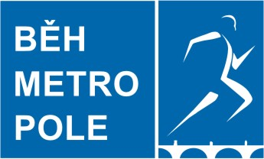
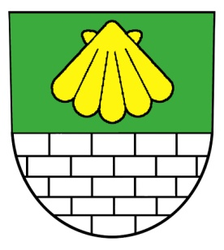

MČ PRAHA 13

Běh METROPOLE
POŘADATEL: R TEAM

STATUT: 6. závod běžeckého seriálu Běh METROPOLE (VI. ročník)

TERMÍN KONÁNÍ: 7.10.2018

ZÁŠTITY: Ing. David Vodrážka starosta MČ Praha 13
Jarmila Kratochvílová světová rekordmanka v běhu na 800m

MÍSTO KONÁNÍ: Centrální park MČ Praha 13

PREZENTACE ZÁVODU: Kuželkárna v Centrálním parku MČ Praha 13
GPS 50.0476150N, 14.3297492E

PŘIHLÁŠKY: - elektronicky na http://www.czechbigman.cz/prihlaska/beh-metropole
do 6.10.2018
- na místě při prezentaci
- přihláška je platná po zaplacení startovného

PREZENTACE: 9.15 – 9.45 hod

START ZÁVODU: 10.00 hod.

STARTOVNÉ: - 100,- Kč do termínu 30.9.2018 (včetně)
- platbu proveďte bankovním převodem na účet 142133319/0800 (rozhodující je datum připsání startovného na účet), do variabilního symbolu rok narození; do zprávy pro příjemce uveďte příjmení a jméno
- 150,- Kč po termínu 30.9.2018, platba hotově při prezentaci

POPIS TRATĚ: 7 km běh – cyklostezka, asfaltový povrch

KATEGORIE: - absolutní pořadí: muži, ženy
- dle věkových kategorií po deseti letech: muži, ženy

CENY: - medaile v absolutním pořadí mužů a žen
- medaile ve všech kategoriích
- účastnické medaile pro závodníky se zaplaceným startovným do 27.9.2018

INFORMACE: www.czechbigman.cz/beh-metropole

